الهيكل التنظيمي للمشروع
محاضرة 14

- الهيكل التنظيمي
الهياكل التنظيمية الأساسية
الهيكل التنظيمي - وظيفي
الهيكل التنظيمي - المتوقع
الهيكل التنظيمي - المصفوفة
الهيكل التنظيمي وإدارة المشاريع

- 1- الهيكل التنظيمي :
- يحتاج الهيكل التنظيمي للشركة إلى التعديل حسب الاحتياجات.
ما هي هذه الاحتياجات؟
الثلاثة جيم
الاتصالات
تعاون
تنسيق
ماذا يعني ذالك؟
العمل سويا
- العمل سويا
أدرك أنك ستعمل على مهام تشمل أكثر من شخص واحد - التواصل والتعاون.
مشاركة الطرق والأدوات الشائعة لتقييم حالة المشروع والتواصل معها.
حدد المشكلات وحلها معًا وتعايش مع النتائج معًا.
اقبل حقيقة أنه إذا عابث أحد الأشخاص ، فإن الفريق بأكمله يعاني.
ندرك أن الفريق قد يتغير.
- تحديات تنظيم المشاريع
التفرد وقصر مدة المشاريع
بالنسبة للأنشطة التنظيمية طويلة الأجل الجارية
الطبيعة متعددة التخصصات ومتعددة الوظائف للمشاريع
وهذا يخلق معضلات السلطة والمسؤولية.
اختيار هيكل مناسب لإدارة المشاريع
أفضل نظام يوازن احتياجات المشروع مع احتياجات المنظمة.
- طرق مختلفة
المنظمات الوظيفية.
منظمات المشروع الصافي (المتوقعة).
منظمات المصفوفة.
الهياكل التنظيمية المختلطة.

2-الهياكل التنظيمية الأساسية :
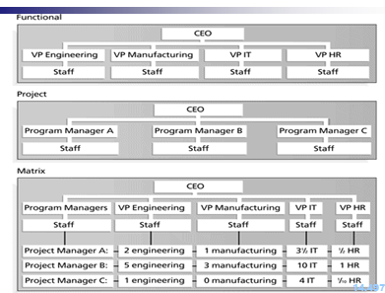
3. الهيكل التنظيمي – وظيفي
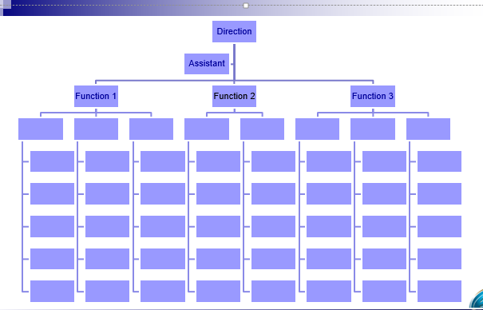

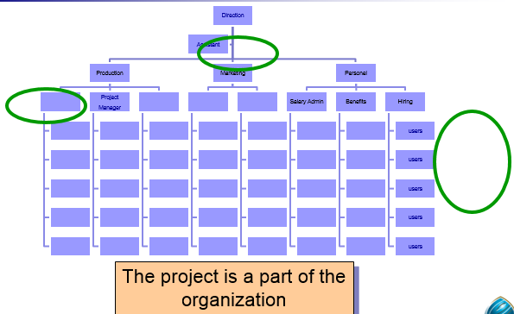

- يتم تفويض قطاعات مختلفة من المشروع إلى الوحدات الوظيفية المعنية.
يتم الحفاظ على التنسيق من خلال قنوات الإدارة العادية.
المشروع هو مسؤولية قسم واحد.
تم تعيينه في القسم بأكثر الاهتمام والقدرة التقنية.
يمكن إكمال جميع المهام تقريبًا داخل قسم واحد
تستخدم عندما
تهيمن مصلحة مجال وظيفي واحد على المشروع
هناك مجال وظيفي واحد له مصلحة كبيرة في نجاح المشروع.
- الهيكل التنظيمي - وظيفي
- مزايا
الألفة للفريق
النظام الإداري المعمول به
توافر الموظفين
جدولة الكفاءة
سلطة واضحة
لا تغيير هيكلي
المرونة
في العمق الخبرة
من السهل الانتقال بعد المشروع
- سلبيات
موارد محدودة
الإجراءات البيروقراطية
عدم التركيز على المشروع
قسم التوجيه
ضعف التكامل
بطيء
نقص الملكية

- 4. الهيكل التنظيمي – المتوقع
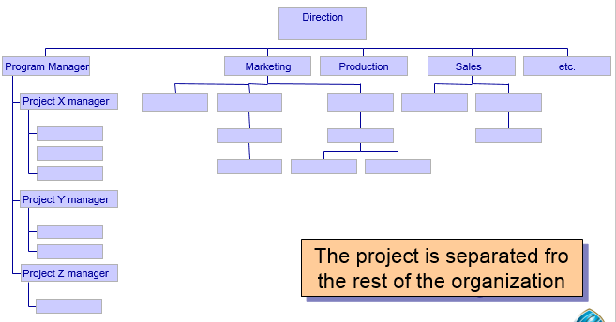
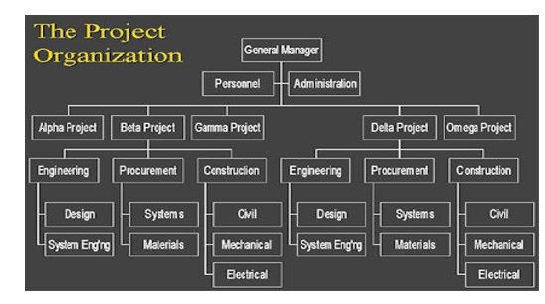

- تنظيم المشاريع: فرق مخصصة
تعمل الفرق كوحدات منفصلة تحت قيادة مدير مشروع متفرغ.
الإدارات الوظيفية مسؤولة عن توفير الدعم لفرقها.
يتم تجميع الفريق لاستكمال المشروع.
يقدم أعضاء الفريق تقاريرهم إلى مدير المشروع فقط.
في نهاية المشروع - انتقل إلى وظيفة / مشروع آخر.
- مزايا
سلطة المشروع واضحة.
اتصالات المشروع المبسطة.
الحصول على الخبرة الخاصة.
تركيز المشروع والأولوية.
بسرعة
متماسك
- سلبيات
ازدواجية الجهود.
الولاءات غير واضحة والدوافع.
التنافس داخل الشركة.
غير مؤكد إعادة دمج الموارد
مكلفة
صراع داخلي
الخبرة التكنولوجية المحدودة
الانتقال الصعب بعد المشروع
5. الهيكل التنظيمي – المصفوفة
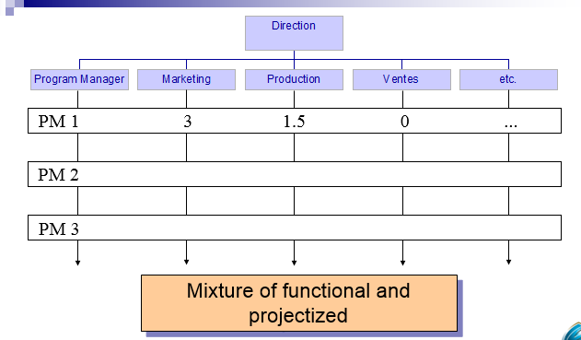
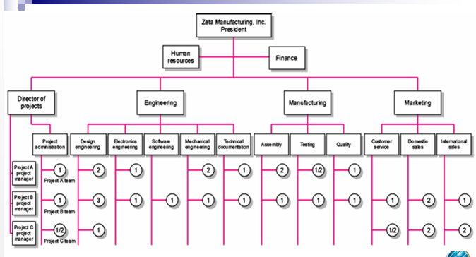

- البنية التنظيمية الهجينة (المصفوفة) مغطاة بالهيكل الوظيفي العادي.
سلسلتين من القيادة (وظيفية ومشروع)
يقدم المشاركون في المشروع تقارير في وقت واحد إلى كل من المديرين الوظيفيين ومديري المشاريع
هيكل المصفوفة يحسن استخدام الموارد.
يسمح بالمشاركة في مشاريع متعددة أثناء أداء الواجبات الوظيفية العادية.
يحقق تكامل أكبر بين الخبرة ومتطلبات المشروع.
- يحاول الاستفادة من فوائد تنظيم المشروع الخالص مع الحفاظ على مزايا التنظيم الوظيفي.
الناس يقدمون تقارير إلى مديرين متعددين.
تنسيق شبكة من العلاقات.
تحتاج إلى مشاركة الموارد النادرة أو الفريدة المطلوبة في أكثر من مشروع أو منطقة وظيفة.
متطلبات الإدارة لتوفير مستويات عالية من معالجة المعلومات والاتصال.
الضغط من الخارج للسيطرة المركزية عبر الإدارات
- نموذج وظيفي (ضعيف أو خفيف الوزن)
المصفوفات التي تسود فيها سلطة المدير الوظيفي ويكون لمدير المشروع سلطة غير مباشرة.
نموذج التوازن (أو الوزن المتوسط)
شكل المصفوفة التقليدية الذي يحدد فيه مدير المشروع الخطة الشاملة والمدير الوظيفي يحدد كيفية العمل.
شكل قوي (ثقيل)
يشبه فريق المشروع حيث يكون لمدير المشروع إدارات تحكم وظيفية أوسع وتعمل كمقاولين من الباطن في المشروع.
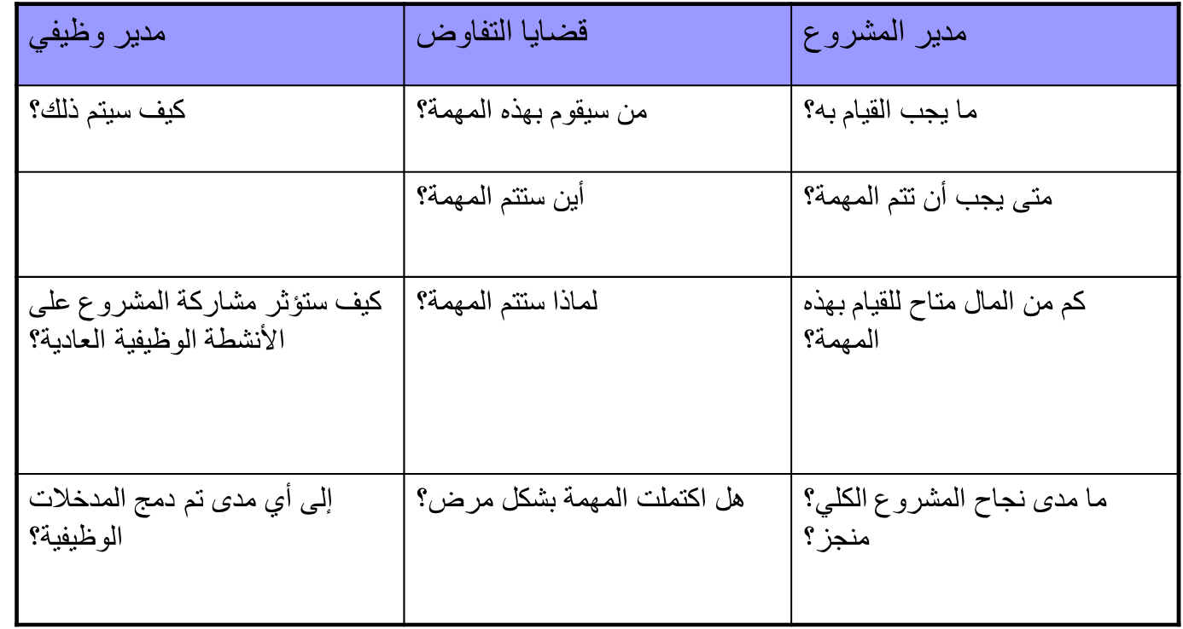

- مزايا
تركيز المشروع واضح
التوظيف مرنة
القدرة على التكيف مع الاحتياجات والمهارات الإدارية
فرص تطوير الموظفين
القدرة على التكيف مع التغييرات الإدارية
فعالة
انتقال أسهل بعد المشروع
- سلبيات
بنيت في الصراعات
مقاومة الإنهاء
القيادة المعقدة وعلاقات السلطة
نظم التعرف على الموظفين المعقدة
الاقتتال الداخلي
مجهد
بطيء
- 6. الهيكل التنظيمي وإدارة المشاريع
- يؤثر الهيكل التنظيمي على سلطة مدير المشروع
يجب أن يتذكر مديرو المشاريع معالجة الموارد البشرية والأطر السياسية والرمزية.

- كيفية اختيار الهيكل التنظيمي؟
اعتبارات التنظيم (النموذج)
ما مدى أهمية المشروع لنجاح الشركة؟
ما هي نسبة العمل الأساسية التي تنطوي على مشاريع؟
ما هو مستوى الموارد (البشرية والمادية) المتاحة؟
اعتبارات المشروع
حجم المشروع
الأهمية الاستراتيجية
الجدة والحاجة إلى الابتكار
الحاجة إلى التكامل (عدد الإدارات المعنية)
التعقيد البيئي (عدد الواجهات الخارجية)
الميزانية والقيود الزمنية

إدارة مخاطر المشروع
محاضرة 15

- المقدمة
بدون إدارة فعالة للمخاطر
ما هي المخاطر؟
ما هي إدارة المخاطر؟
مبادئ إدارة المخاطر
خطر الحدث الرسم البياني
عملية إدارة المخاطر
الخطوة 1: تحديد المخاطر
الخطوة 2: تقييم المخاطر
الخطوة 3: تطوير الاستجابة للمخاطر
الخطوة 4: التحكم في الاستجابة للمخاطر
فوائد إدارة المخاطر
حدود إدارة المخاطر
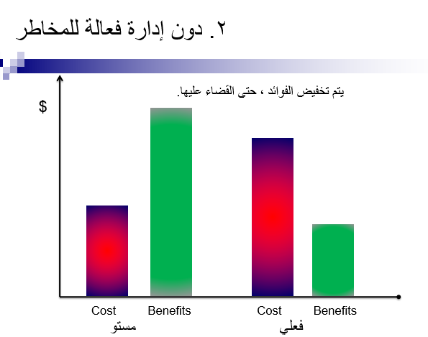
ماهي المخاطر:
- المخاطرة هي أي شيء ، أو حدث ، أو ممارسة ، أو عملية ، أو نشاط ، وما إلى ذلك والتي لها نتائج غير مؤكدة.
خطر غير مؤكد أو أحداث فرصة أن التخطيط لا يمكن التغلب عليها أو السيطرة عليها.
من الناحية التجارية ، يمثل أي تهديد لتحقيق أهدافنا التنظيمية
- هناك ثلاثة أنواع رئيسية من مخاطر العمل:
المخاطر المالية
تؤثر مباشرة على الوضع المالي
المخاطر التشغيلية
تؤثر بشكل غير مباشر على النتائج المالية
المخاطر الاستراتيجية
تأثير جدوى الأعمال
ما هي إدارة المخاطر؟
- إدارة المخاطر
محاولة استباقية للتعرف على الأحداث الداخلية والتهديدات الخارجية التي تؤثر على احتمال نجاح المشروع وإدارتها.
ما يمكن أن يحدث خطأ (حدث خطر).
كيفية تقليل تأثير حدث الخطر (العواقب).
ما الذي يمكن القيام به قبل حدوث الحدث (ترقب).
ما يجب القيام به عند حدوث حدث (خطط الطوارئ).
تحديد وقياس وإدارة الأحداث التي قد تؤثر سلبًا على أهدافك التنظيمية
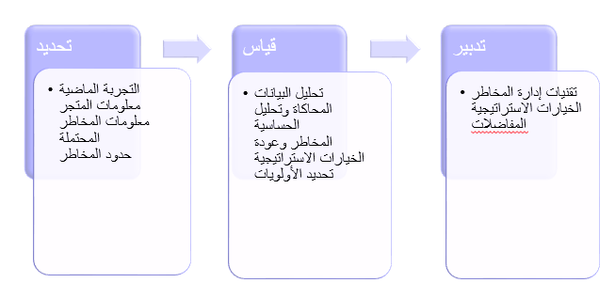

5. مبادئ إدارة المخاطر:
- يجب إدارة المخاطر
خلق القيمة
أن تكون جزءا لا يتجزأ من العمليات التنظيمية
كن جزءا من صنع القرار
تعالج بوضوح حالة عدم اليقين
أن تكون منهجية ومنظمة
أن تكون مبنية على أفضل المعلومات المتاحة
تكون مصممة
تأخذ في الاعتبار العوامل البشرية
أن تكون شفافة وشاملة
أن تكون ديناميكية وتكرارية وتستجيب للتغيير
تكون قادرة على التحسين والتحسين المستمر
6. الحدث خطر الرسم البياني:
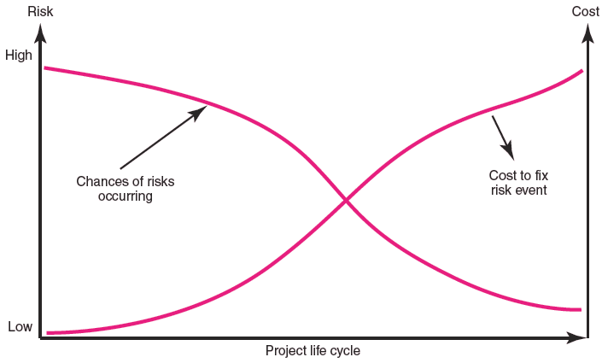
7

7. عملية إدارة المخاطر:

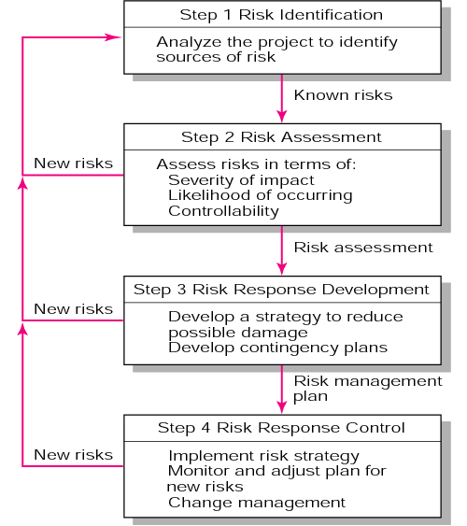

8. الخطوة 1: تحديد المخاطر
- إنشاء قائمة بالمخاطر المحتملة من خلال العصف الذهني وتحديد المشكلات وتحديد المخاطر.
مخاطر الماكرو أولاً ، ثم أحداث محددة
مناقشات المائدة المستديرة.
ورش عمل.
الاستبيانات.
مراجعة الحسابات.
تحليل اسهم الملاك.
شكاوي.
غياب المرض / مستويات التوظيف.
التشريعات والسياسة الجديدة.
ضوابط ضمان المعايير.
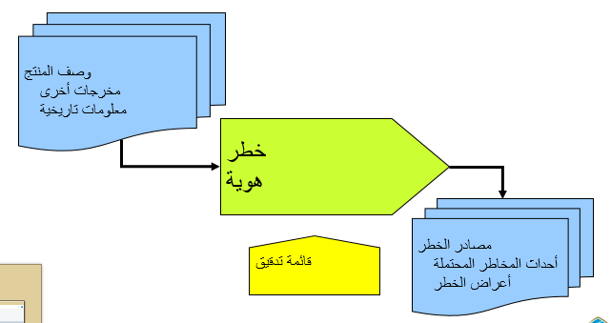

9. الخطوة 2: تقييم المخاطر
- تحليل السيناريو
مصفوفة تقييم المخاطر
وضع الفشل وتحليل الآثار (FMEA)
تحليل الاحتمالات
أشجار القرار ، NPV ، و PERT
تحليل السيناريو شبه الكمي
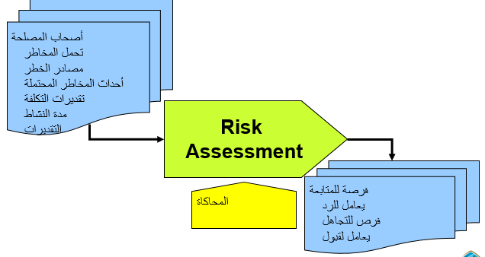

موجز بيانات المخاطر الجزئية لمشروع تطوير المنتج
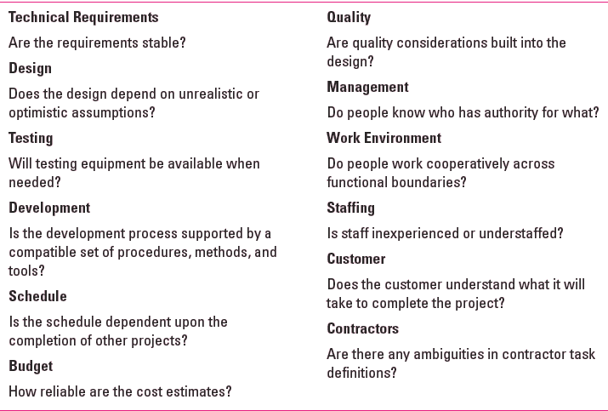

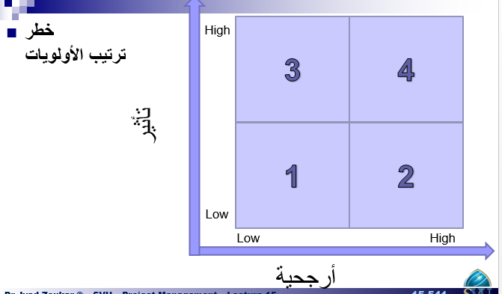

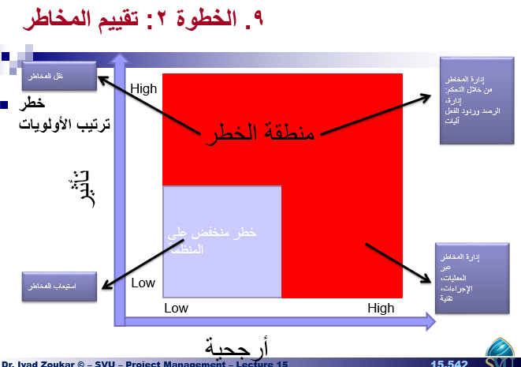

نموذج تقييم المخاطر
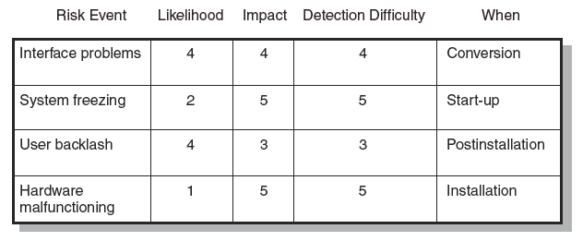
- خطر شدة المصفوفة
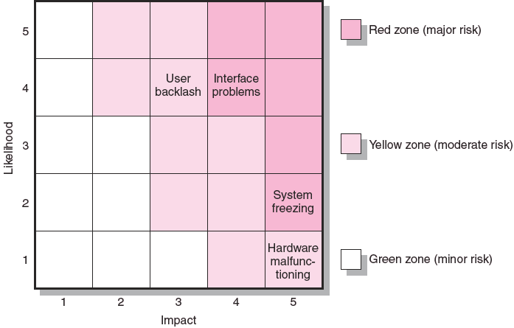

قائمة التحقق ذات الأولوية:
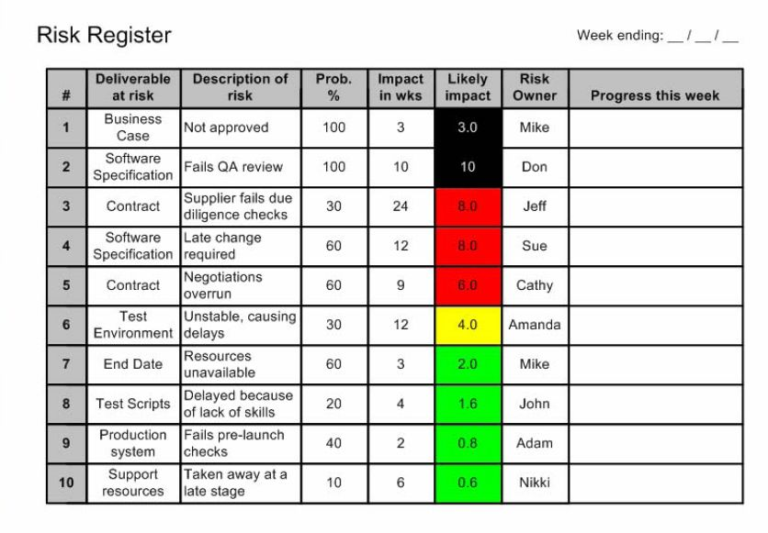
- تحديد أولويات المخاطر
بعض الأسئلة التي يجب عليك طرحها:
تحديد تلك التي لها أكبر تأثير على المنظمة
والتي هي سهلة للسيطرة؟
هل عناصر التحكم مطبقة بالفعل - وإذا كان الأمر كذلك فما مدى فعاليتها؟
هل يفهم الجميع المخاطر وأولويات المخاطر؟
- تخفيف المخاطر
تقليل احتمالية حدوث حدث ضار.
الحد من تأثير الحدث الضار.
نقل المخاطر: دفع علاوة لتمرير المخاطر إلى طرف آخر.
تجنب المخاطر: تغيير خطة المشروع للقضاء على المخاطر أو الحالة
تقاسم المخاطر: توزيع المخاطر على مختلف الأطراف
الاحتفاظ بالمخاطر: اتخاذ قرار واع بقبول المخاطر.

10. الخطوة 3: تطوير الاستجابة للمخاطر
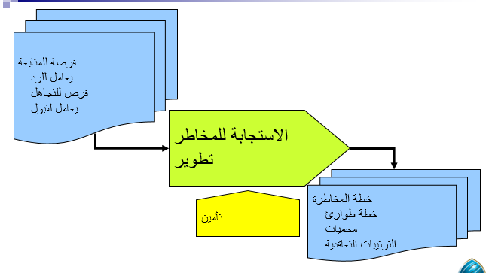

- التخطيط للطوارئ
خطة طوارئ
خطة بديلة سيتم استخدامها في حالة حدوث حدث خطر متوقع بالفعل.
خطة لإجراءات من شأنها أن تقلل أو تخفف من الأثر السلبي لحدث خطر.
مخاطر عدم وجود خطة للطوارئ
عدم وجود خطة قد يبطئ الاستجابة الإدارية.
يمكن أن تكون القرارات المتخذة تحت الضغط خطيرة ومكلفة.
- مصفوفة الاستجابة للمخاطر
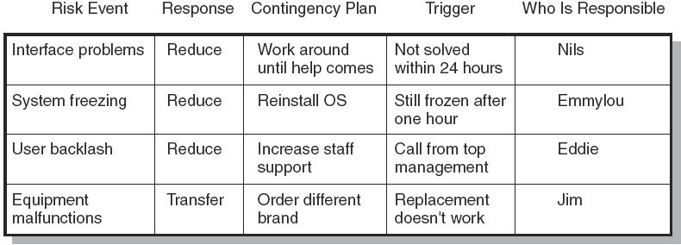

- تخطيط المخاطر والطوارئ
المخاطر الفنية
استراتيجيات النسخ الاحتياطي إذا فشلت التكنولوجيا المختارة.
تقييم ما إذا كان يمكن حل الشكوك الفنية.
جدول المخاطر
استخدام الركود يزيد من خطر انتهاء المشروع في وقت متأخر.
تواريخ المدة المفروضة (تاريخ انتهاء المشروع المطلق)
ضغط جداول المشروع بسبب تقصير المشروع
  - duration date.
- تخطيط المخاطر والطوارئ
مخاطر التكاليف
ارتباطات تبعية الوقت / التكلفة: تزداد التكاليف عندما تستغرق المشكلات وقتًا أطول من المتوقع لحلها.
يجب تجنب اتخاذ قرار باستخدام الجدول الزمني لحل مشاكل التدفق النقدي.
تزداد مخاطر حماية الأسعار (ارتفاع تكاليف المدخلات) في حالة زيادة مدة المشروع.
مخاطر التمويل
يمكن للتغيرات في توفير الأموال للمشروع أن تؤثر بشكل كبير على احتمال التنفيذ أو الإكمال الناجح للمشروع.
- تمويل الطوارئ ومخازن الوقت
صناديق الطوارئ
أموال لتغطية مخاطر المشروع - محددة وغير معروفة.
حجم الأموال يعكس المخاطر الإجمالية للمشروع
احتياطيات الميزانية
ترتبط بالمخاطر المحددة لحزم العمل المحددة.
احتياطيات الإدارة
هي أموال كبيرة يتم استخدامها لتغطية المخاطر الرئيسية غير المتوقعة (مثل التغيير في نطاق المشروع) من إجمالي المشروع.
مخازن الوقت
مقدار الوقت المستخدم للتعويض عن التأخير غير المخطط له في جدول المشروع.

- صندوق الطوارئ
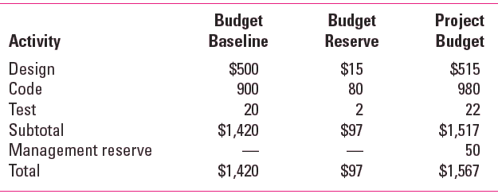

11. الخطوة 4: التحكم في الاستجابة للمخاطر
- السيطرة على المخاطر
تنفيذ استراتيجية الاستجابة للمخاطر
رصد الأحداث المثيرة
بدء خطط الطوارئ
مراقبة المخاطر الجديدة
- إنشاء نظام إدارة التغيير
رصد وتتبع والإبلاغ عن المخاطر
تعزيز بيئة منظمة مفتوحة
تكرار تمرين تحديد المخاطر / التقييم
تعيين وتوثيق مسؤولية إدارة المخاطر
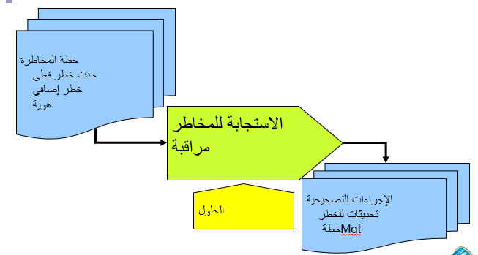
12. فوائد إدارة المخاطر
- نهج استباقي بدلا من رد الفعل.
يقلل من المفاجآت والعواقب السلبية.
يعد مدير المشروع للاستفادة من المخاطر المناسبة.
يوفر سيطرة أفضل على المستقبل.
يحسن فرص الوصول إلى أهداف أداء المشروع في حدود الميزانية وفي الوقت المحدد.
الروابط بين إدارة المخاطر وأهداف العمل.
صدمات مفاجئة أقل.
ميزة تنافسية.
أساس وضع الاستراتيجية.
يساعد في إدارة التغيير.
تقليل الحاجة إلى "مكافحة الحرائق".
تقليل الضرر والخسارة.
13. حدود إدارة المخاطر
- إذا تم تقييم المخاطر وترتيب أولوياتها بشكل غير صحيح ، يمكن إهدار الوقت في التعامل مع مخاطر الخسائر التي من غير المحتمل أن تحدث.
إن قضاء الكثير من الوقت في تقييم المخاطر المحتملة وإدارتها يمكن أن يحول الموارد التي يمكن استخدامها بشكل أكثر ربحية.
تحدث أحداث غير محتملة ، ولكن إذا كان من غير المحتمل أن تحدث المخاطرة ، فقد يكون من الأفضل الاحتفاظ بالمخاطرة والتعامل مع النتيجة إذا حدثت الخسارة بالفعل.
تقييم المخاطر النوعي غير موضوعي ويفتقر إلى الاتساق.
- المبرر الرئيسي لعملية تقييم المخاطر الرسمية قانوني وبيروقراطي.
إن إعطاء أولوية عالية لعمليات إدارة المخاطر يمكن أن يمنع المنظمة من إكمال أي مشروع أو حتى البدء.
هذا صحيح بشكل خاص إذا تم تعليق العمل الآخر حتى تعتبر عملية إدارة المخاطر كاملة.
من المهم أيضًا أن نضع في الاعتبار التمييز بين الخطر وعدم اليقين. يمكن قياس المخاطر بالتأثيرات x الاحتمال.

